Plastik-Detektive – dem Plastik auf der Spur
Station 2: Untersuchung von Textilien
Anleitung – Teil A
- Nimm ein Becherglas, fülle ein bisschen Seife („einen Spritzer“) und 30 ml Wasser mit dem Messzylinder hinein.
- Ein kleines Stück Stoff (Fleece) wird dann in die Seifenlauge gelegt und mit dem Rührstab sehr gut umgerührt.
- Gib ein Filterpapier in den Trichter und stelle diesen in einen Erlenmeyerkolben.
- Gieße langsam die gesamte Waschlauge in das Filterpapier.
- Betrachte den Rückstand im Filterpapier.
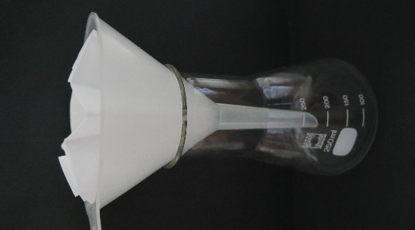
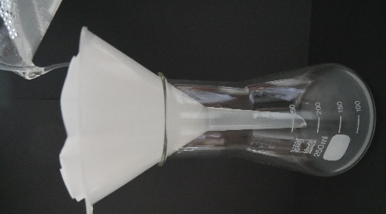
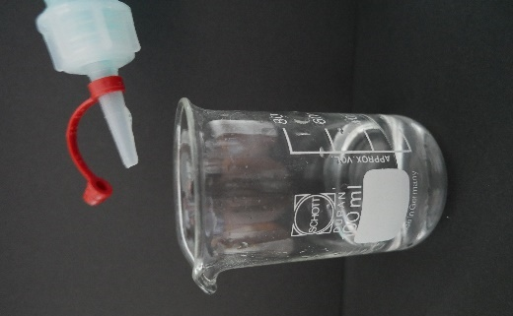
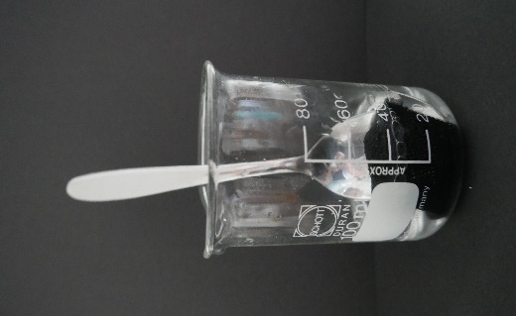
3
4
1
2
4
Plastik-Detektive – dem Plastik auf der Spur
Station 2: Untersuchung von Textilien

Anleitung – Teil B
Lege das Filterpapier in eine Plastikschale und lege diese unter das Binokular. Schaue in das Binokular und stelle das Bild mit Hilfe der Stellschraube scharf.
Betrachte den Rückstand mit dem Binokular. Beschreibe deine Beobachtung und notiere sie in deinem Arbeitsheft.

